武江区医保局召开医保政策培训会

为进一步促进我区医保经办和定点医药机构掌握医保政策要点，提高业务能力，提升服务水平和服务质量，2月24日，韶关市武江区医保局组织召开全区医保政策培训会，区社保中心和辖区定点医药机构90余人参加此次培训。

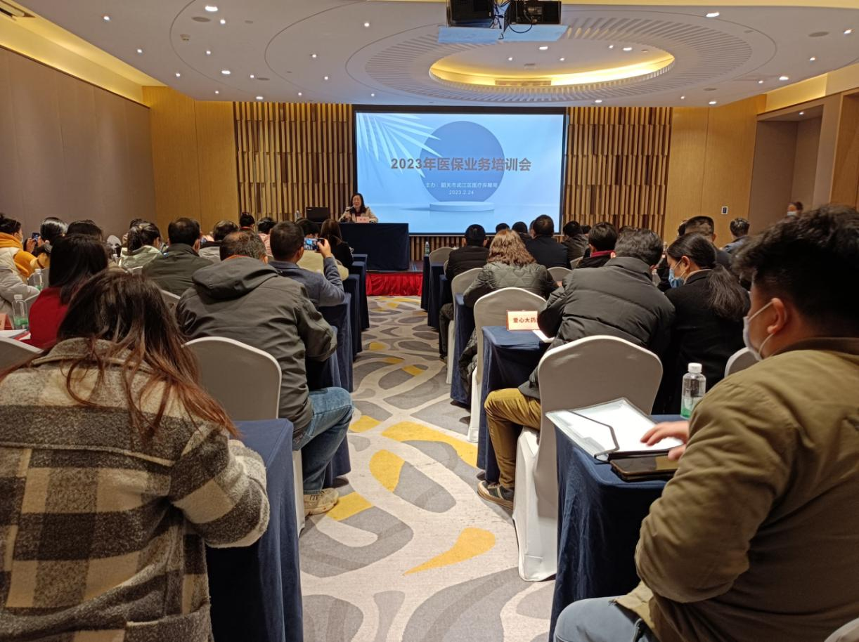

培训会详细解读了我市新修订的医疗保障体系政策，包括《韶关市基本医疗保险实施办法》《韶关市职工生育保险实施办法》《韶关市职工基本医疗保险门诊共济保障实施细则》等6个规范性文件。通过此次培训，全区定点医药机构进一步掌握了我市医保政策知识，促进了医保服务能力和服务水平的进一步提升。

会上，李丹副局长指出，党的二十大报告强调，要健全覆盖全民、统筹城乡、公平统一、安全规范、可持续的多层次社会保障体系，并对未来五年及至更长一个时期我国医疗保障工作作出重要部署，为我们指明了前进方向、提供了根本遵循。为了提供高质量可持续的医保公共服务，我们一直在努力，医改工作也在持续进行中。此次我市医保政策修订涉及国家和省部分改革事项，牵动参保群众切身利益，区医保局及医保经办机构要提高政治站位，加强思想认识，强化服务意识，将政策宣传落实到位。各定点医药机构要认真学习，及时在内部开展会议传达和学习培训，充分掌握医保政策，同时要积极加大政策宣传，针对参保群众的疑问，要耐心详细做好解释工作，切实提升参保群众对医保的满意度、幸福感和获得感。

（区医保局 张娅 8628875）